Администрация города Липецка информирует владельцев нестационарных объектов о том, что решением сессии Липецкого городского Совета депутатов 25.08.2015 года № 1093 принят Порядок перемещения (переноса) самовольно размещенных нестационарных объектов потребительского рынка на территории города Липецка, согласно которому собственник объекта или лицо, использующее объект обязан выполнить требование о добровольном перемещении (переносе) с незаконно занимаемой территорий в противном случае будут проведены мероприятия по перемещению (переносу) нестационарных торговых объектов администрацией города Липецка. На 01.04.2024 составлено 3 акта выявления самовольно размещенных нестационарных объектов потребительского рынка:
№ п/п | Адресный ориентир | Тип объекта | Акт выявления самовольно размещенного нестационарного объекта | Срок исполнения требования о добровольном перемещении (переносе) объекта | Фото
1 | Остановка «Переделица» | Киоск в остановочном комплексе | № 1048 от 01.04.2024 | 12.04.2024 | 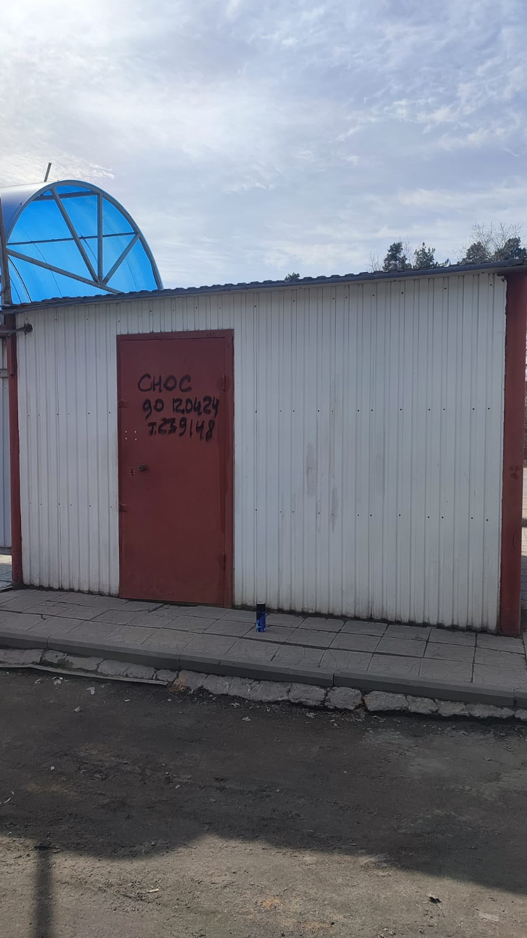  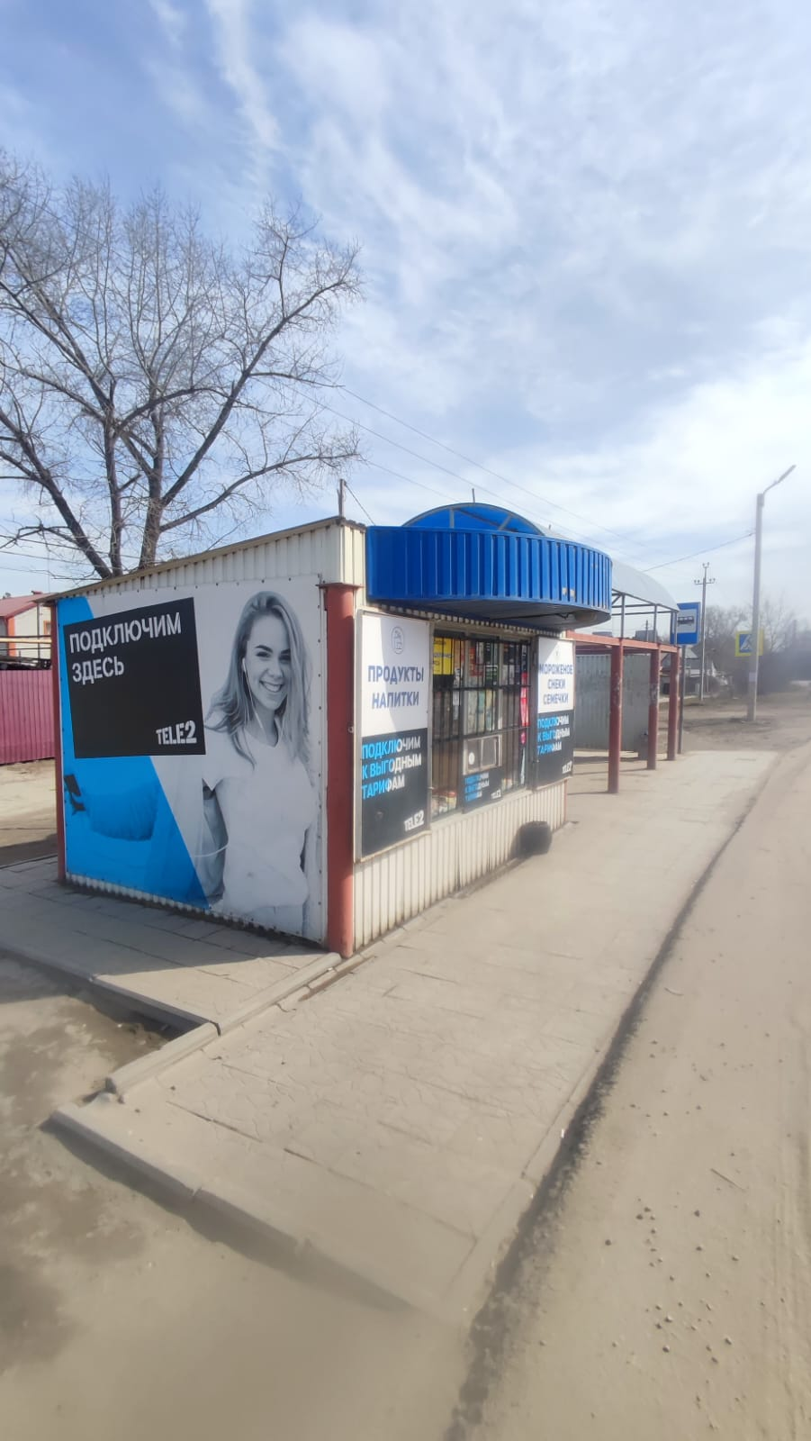
2 | Липецк, бульвар Шубина, в районе д. 4 | Киоск | № 1049 от 01.04.2024 | 12.04.2024 | 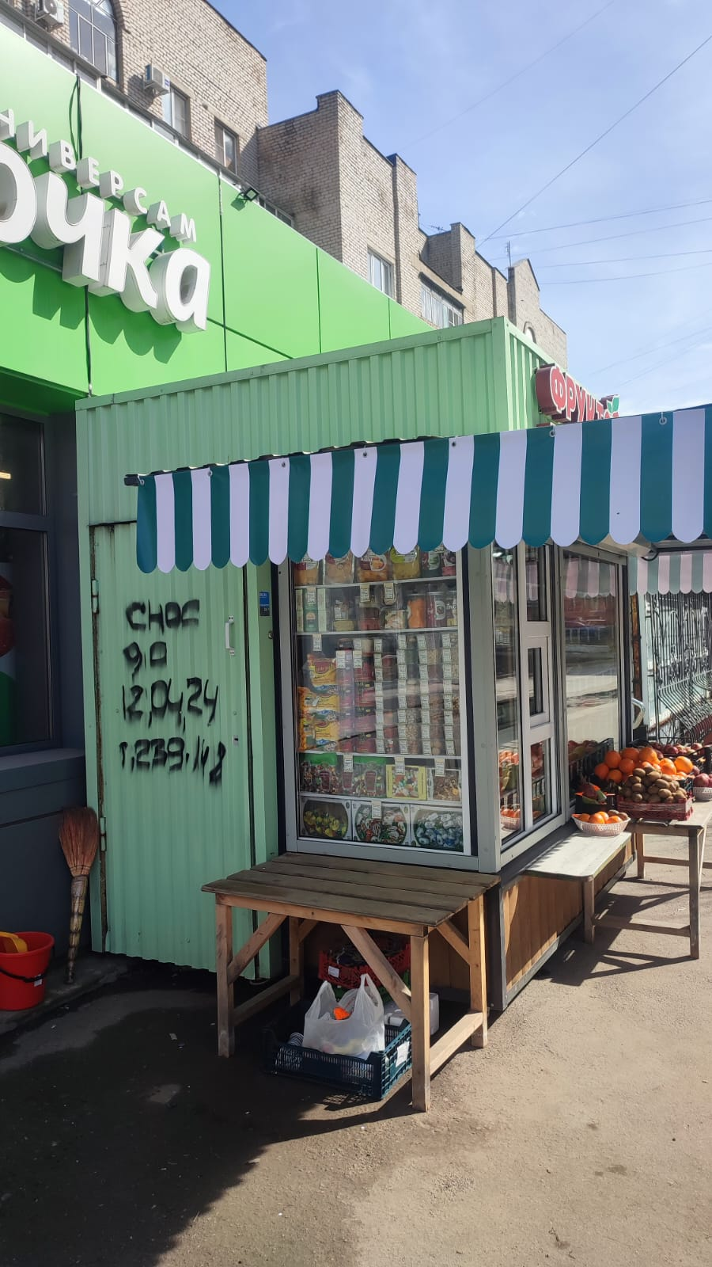  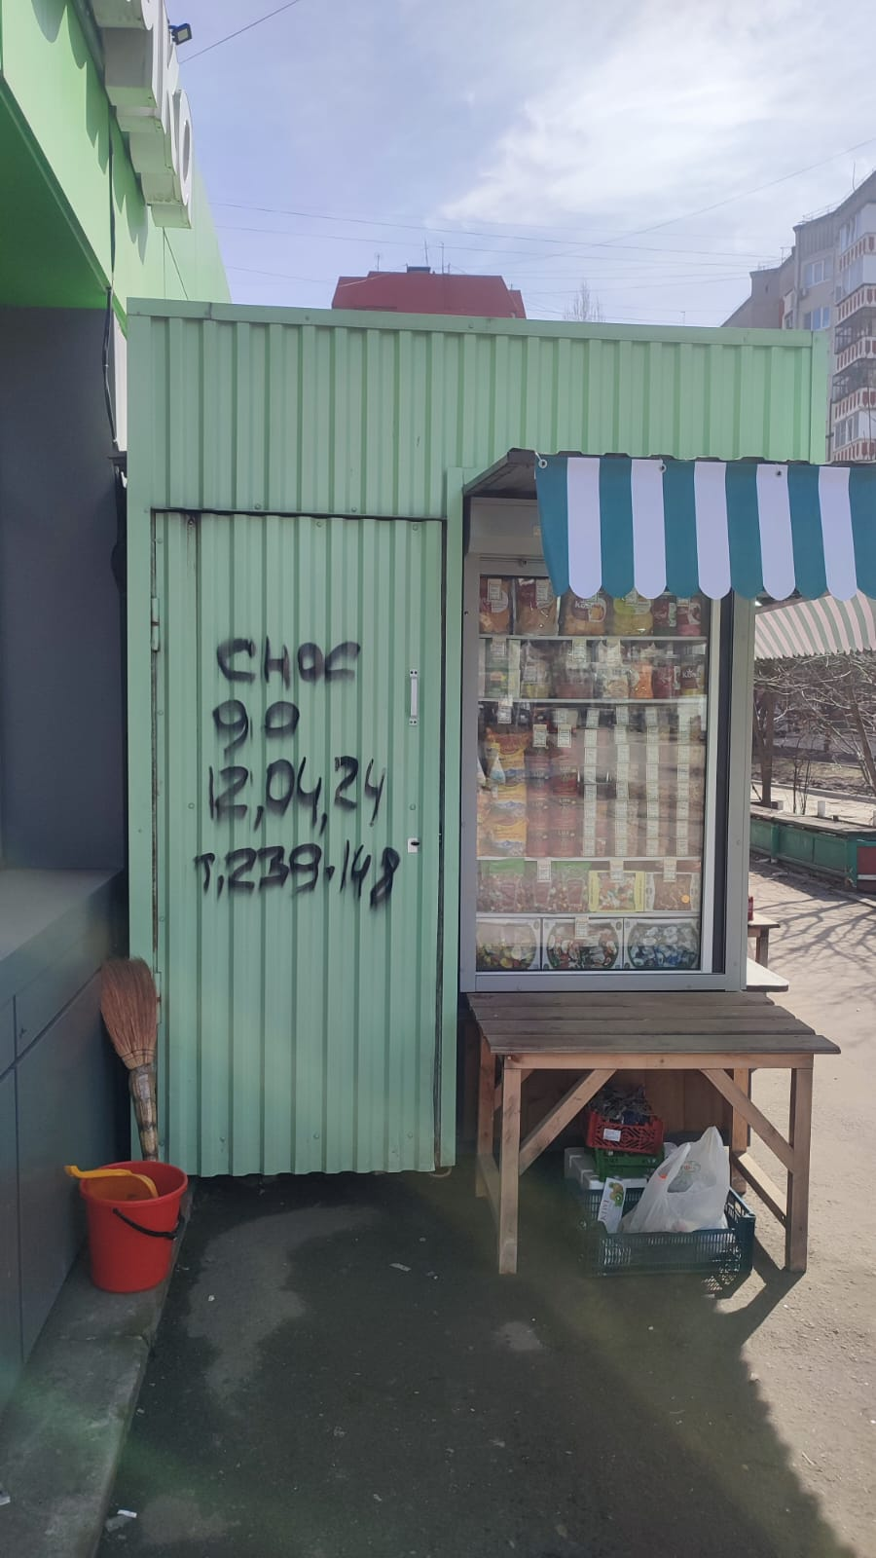
3 | Липецк, бульвар Шубина, в районе д. 8А | Киоск | № 1050 от 01.04.2024 | 12.04.2024 | 